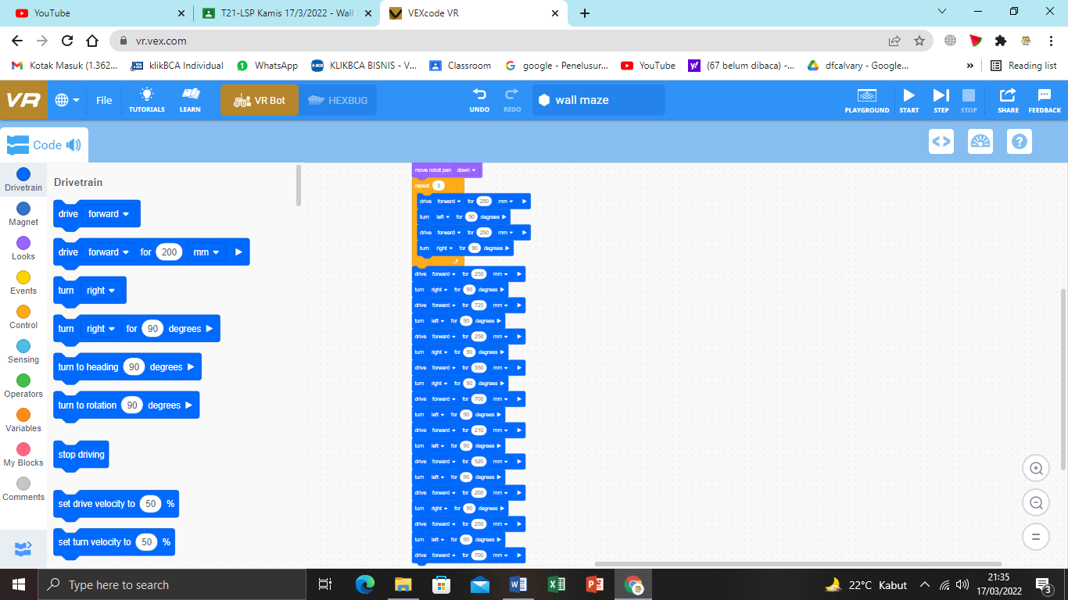

playground saya gabisa diputar, kalau diputar web akan eror bertulisan “Aw snap”